Практическая работа №1

  - Задание Изучение Интерфейса CISCO
  - Задание Построение сети
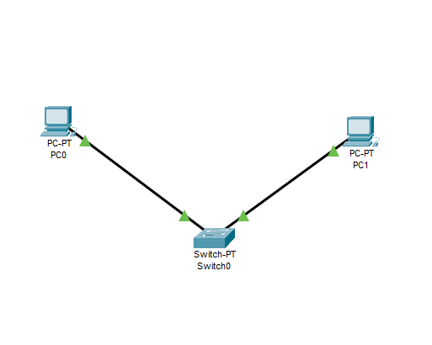
И установка портов в устройство
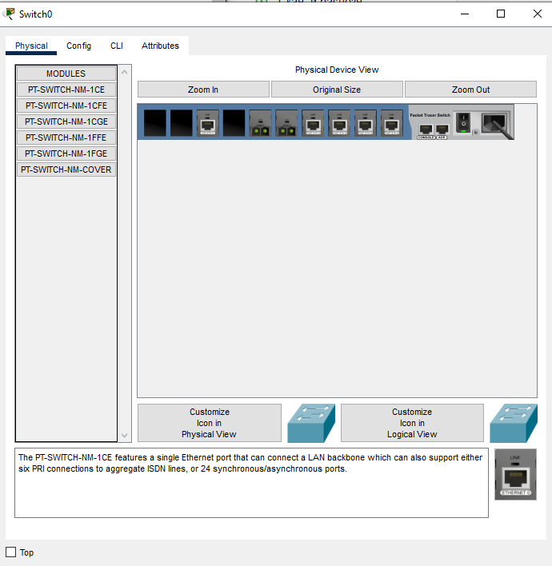
(Новый разъем 3)

Задание 1.3. Настройка оборудования
В меню устройства открываем IP config
Вводим нужный ip адрес (ПК1:)
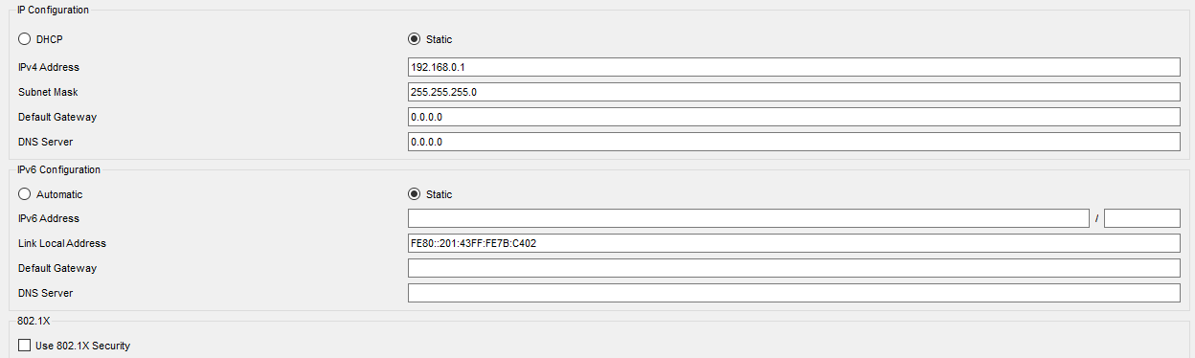
Заходим в CommandPromt и проверяем ip
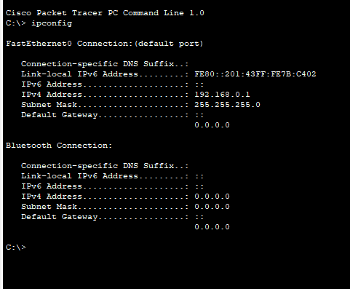

ПК2:
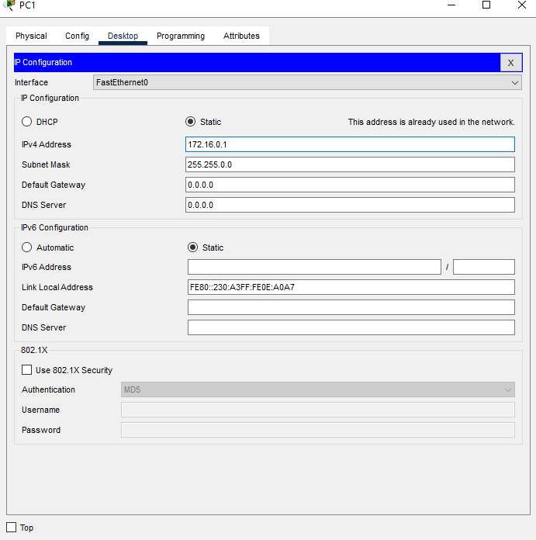
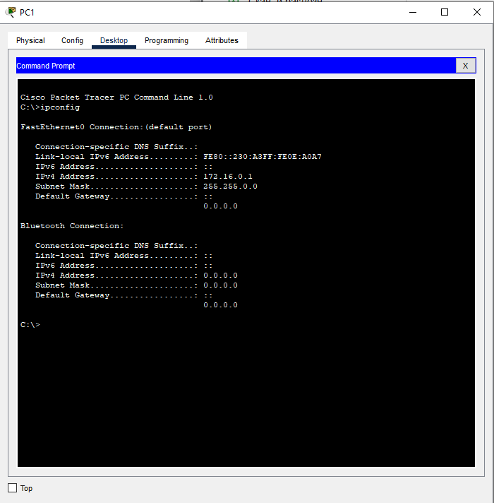

Задание 1.4 Запустите утилиту ping для первого ПК

